کشور ایران با دارا بودن 16 درصد از ذخایر گازی دنیا، به عنوان یکی از سه کشور دارنده بیشترین ذخایر گاز در جهان مطرح است و رتبه دوم را در اختیار دارد.

به گزارش **بورس نیوز**، با توجه به دارا بودن این حجم عظیم از منابع گازی و قیمت ارزان آن نسبت به سوختی همچون مازوت، شرکت های سیمانی چندین سال است به استفاده از گاز به جاری مازوت به عنوان سوخت روی آورده اند.

طبق آمار موجود قیمت درب کارخانه برای هر مترمکعب گاز برای این صنعت در حدود 70 تومان محاسبه می شود، در حالیکه هر مترمکعب مازوت 200 تومان هزینه در بردارد.

با این همه طی هفته جاری خبری منتشر شد مبنی بر قطع گاز مصرفی بسیاری از صنایع از جمله گاز مصرفی سیمانی ها و لزوم استفاده از مازوت به جای گاز که این موضوع در صورت صحت می تواند سودآوری این صنعت را دستخوش تغییر و تحولات اساسی کرده و آنها را با افزایش هزینه های انرژی مواجه سازد. در حالیکه مصرف گاز برای صنایع انرژی بر صرفه اقتصادی بیشتری دارد.

جدا از بحث هزینه ها اما در سال های گذشته اعلام شد مصرف سوخت مازوت آلودگی محیط زیست را در پی دارد و بهتر است صنایع به سمت مصرف گاز حرکت کنند تا به لحاظ زیست محیطی نیز مشکلی ایجاد نشود.

حال این سوال مطرح است که با وجود در اختیار داشتن 16 درصد از ذخایر گازی کل جهان و ایستادن در جایگاه دوم کشورهای دارنده ذخایر گازی، مصرف گاز به عنوان سوخت، صرفه اقتصادی بالاتری دارد یا سوخت مازوت؟ و نیز اینکه چرا با وجود خطرات زیست محیطی ناشی از مصرف سوخت مازوت، دولت دوباره یک شبه اقدام به قطع گاز صنایع کرده و آنها را مجبور به مصرف مازوت می کند؟



محمد اتابک، مدیر عامل و رییس انجمن صنفی کارفرمایان صنعت سیمان در این باره به خبرنگار بورس نیوز اظهار داشت: با توجه به مشکلات فنی به وجود آمده برای شرکت ملی گاز ایران، طی برگزاری یک جلسه فوری در روز گذشته با حضور وزرای نفت و صنعت، معدن و تجارت مقرر شده تعدادی از کارخانه های سیمانی به صورت موقت و در طول دو ماه به جای سوخت گاز از مازوت استفاده کنند.

وی افزود: البته با توافق صورت گرفته مقرر است تا مابه التفاوت قیمت گاز و مازوت از طرف وزارت نفت به صورت اعتباری به شرکت ها پرداخت شود و قیمت خرید هر مترمکعب مازوت از درب کارخانه معادل قیمت گاز یعنی 70 تومان اعمال شود.

مابه التفاوت هزینه حمل سوخت از مبدأ تا کارخانجات سیمانی نیز از سوی وزارت صنعت، معدن و تجارت پرداخت خواهد شد تا این مشکل نیز رفع شود.

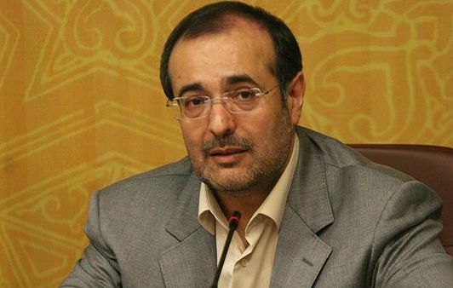

رییس انجمن صنفی کارفرمایان صنعت سیمان با ابراز تأسف از عدم پیگیری وزیر صنعت، معدن و تجارت راجع به این موضوع، تصریح کرد: متأسفانه مهدی غضنفری، وزیر صنعت، معدن و تجارت نسبت به صنعت سیمانی کوچکترین حساسیتی نداشته و پیگیر مشکلات به وجود آمده برای این گروه نیست.

البته باید از معاون معدنی این وزارتخانه بابت پیگیری های مستمر و تلاش برای حل هر چه سریع تر چنین مشکلاتی ابراز قدردانی کرد، اما به نظر می رسد وزیر صنعت و معدن از تبعات بروز آشفتگی در صنعت پر مخاطره سیمان و معضلات احتمالی از این ناحیه برای کل کشور اطلاع کافی نداشته باشد. چرا که در مدت تصدی خود در این سمت در راستای احداث کارخانجات سیمانی اقدامی نداشته و در ابتدا همان 70 شرکت سیمانی آماده را تا به امروز تحویل گرفته است. در حالیکه معلوم نیست با این عملکرد تا پایان دوره فعالیت خود چه تعداد از این 70 کارخانه همچنان پابرجا بوده و چه تعداد ورشکست خواهند شد؟

این مقام مسئول خاطر نشان کرد: وزارتخانه صنعت، معدن و تجارت، دو بخش صنایع و معادن کشور را قربانی تجارت کرده که در این بین صنعت سیمان در رأس تمام صنایع قرار گرفته است.

در حالیکه وزرای قبلی نسبت به بروز هر گونه مشکلی در کاخانه های سیمانی ابراز نگرانی کرده و در اسرع وقت پیگیری موضوع می شدند.

اتابک در خاتمه سخنان خود گفت: مراتب و جزییات جلسه روز گذشته طی نامه ای به سازمان بورس و اوراق بهادار اعلام شده، اما انجمن چنین موانعی را بر سر راه شرکت های گروه تحمل نمی کند و در تلاش است طی مذاکرات آتی با وزرات صنعت، معدن و تجارت، بزودی به دریافت مجوز آزاد سازی قیمت سیمان و افزایش نرخ متعارف این کالا دست یابد.